本试卷适应范围  电子信息16级  自动化17级 | 南 京 农 业 大 学 试 题 纸
本试卷适应范围  电子信息16级  自动化17级 | 2018-2019 学年 第二 学期 课程类型：必修 试卷类型：B
课程号 AUTO4112 课程名 微机原理与应用 学分 3

学号 姓名 班级
题号 | 一 | 二 | 三 | 四 | 五 | 六 | 七 | 八 | 九 | 总分 | 签名
得分
装订线

装订线

注：所有题目的答案写到答题纸上，否则不得分！
一、选择题（每题1分，共10分）
1、课程实验箱配套编程软件是（ ）。
A. Keil B. Masm for Windows C. MKStudio D. Visual Studio
2、下列寄存器中，不作为目的操作数的是（ ）。
A. CS B. DS C. ES D. SS
3、下列中断结束方式中，需要指明清除ISR中某一位的是（ ）。
A. AEOI B. 一般EOI C. SEOI D. 以上都可以
4、下列指令中，正确的是（ ）。
A. MOV AL, 300 B. SHL AX, 2 C. MUL AL, BL D. IN AX, DX
5、若主程序段中附加段名为DATA，对附加段的初始化操作应为（ ）。
A. MOV AX，DATA B. MOV AX，DATA
MOV ES，AX MOV DS，AX
C. PUSH DS D. MOV ES，DATA
6、下列指令中，执行速度最快的是（ ）。
A. MOV AL, BL B. MOV AL, 10 C. MOV AL, [1000H] D. 不确定
7、一片容量为8KB的存储芯片，若用其组成1MB内存，需（ ）片。
A．120 B．124 C．128 D．132
8、用户为了解决自己的问题，用汇编语言所编写的程序，称为（ ）。
A．目标程序 B．源程序 C．可执行程序 D．汇编程序
9、8086CPU用 （ ）信号的下降沿在T1结束时将地址信息锁存在地址锁存器中。
A．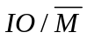 B．CS C．ALE D．READY
10、已知DS＝2000H，SS＝1500H，BP＝0200H，指令MOV AX，[BP+5]源操作数的物理地址是（ ）。
A．15205H B. 20205H C. 17005H D. 22005H
二、填空题（每空1分，共20分）
1．十进制数102= B= Q= H。
2．对I/O端口的寻址方式一般有 和 两种。
3．取指令时，段地址由 寄存器提供，偏移地址由 寄存器提供。
4．串行通信适用于 距离的高速数据传输，并行通信适用于 距离的高速数据传输。
5．执行DIV BL指令时，被除数由 提供，商和余数分别存放在 和 中。
6．若累加器AX中的内容为1234H，执行指令CMP AX，1200H后，AX＝ 。执行SUB AX，1200H后，AX＝ 。
7．存储芯片6264（8k×8位）有 条数据线， 条地址线。
8．总线按其功能可分 、 和 三种不同类型的总线。
9．逻辑地址为2000H：5678H的存储单元的物理地址是 。

三、判断题（每题2分，共10分）
1、四种输入输出方式之间只是软件编程不同，无需改变硬件即可互相转换。（ ）
2、汇编语言源程序中，变量定义区分大小写。（ ）
3、8255A有四个端口。（ ）
4、DRAM基本存储元件是双稳态触发器，因为存在漏电，需要定时刷新。（ ）
5、输入输出的基本原则是输入三态，输出锁存。（ ）
四、简答题（每题5分，共20分）
1、若在内存BLOCK1单元开始存放着10个无符号字节数，在不改变原数存放位置的情况下，从中找出最小数，并把它存放在紧靠10个字节数之后的单元内。将完成该功能的汇编语言源程序填空补充完整。
DATA SEGMENT
BLOCK1 DB 10 DUP（？）
MIN DB ？
DATA ENDS
CODE SEGMENT
ASSUME CS：CODE，DS：DATA
START：MOV AX， DATA
MOV DS，AX
LEA BX，__(1)______
MOV CX，__(2)______
MOV AL，[BX]
AGAIN：CMP AL，[BX+1]
___(3)____ NEXT
___(4) ____ AL，[BX+1]
NEXT： INC BX
LOOP AGAIN
MOV MIN，AL
CODE ENDS
END (5)
2、8086/8088CPU主要由哪两部分组成，各部分的功能是什么?
3、阅读下列程序段，指出指令执行以后有关寄存器的内容是多少？
MOV AX, 578CH
DEC AX
AND AX, 0FFH
MOV CL, 2
SAL AL, CL
MOV CL, AL
ADD CL,78H
PUSH AX
POP BX
AX=__________ BX=_____________
4、每片8259A可以管理多少级别的中断？通过级联最多可管理多少级别的中断？为什么级联时从片不能再接从片？
五、编程题（共30分）
1、编写程序，统计以DATA为起始地址的连续100个字节单元中零的个数，并将统计出来的结果送ZERO单元。（10分）
2、利用74LS244作为输入接口（端口地址0F12H）连接8个开关K0~K7，用74LS273作为输出接口（端口地址0F13H）连接8个发光二极管L0~L7。
- 画出芯片与8088系统总线的连接图（系统工作在最大模式），并利用74LS138设计地址译码电路；
- 编写实现下述功能的程序段：
- 若开关K0、K2、K4、K6闭合，则偶数发光二极管L0、L2、L4、L6亮；
- 若开关K1、K3、K5、K7闭合，则奇数发光二极管L1、L3、L5、L7亮；
若是其他情况，则发光二极管全不亮。（20分）
六、设计题（10分）
1、利用全地址译码将6264芯片（引脚图如图2所示）连接到8088系统总线上，使其所占地址范围为0F4000H-0F5FFFH，画出硬件连接图（系统工作在最大模式）。
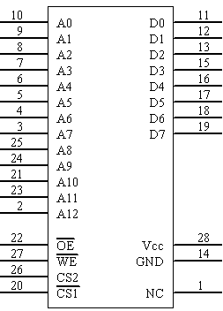
图3
附：
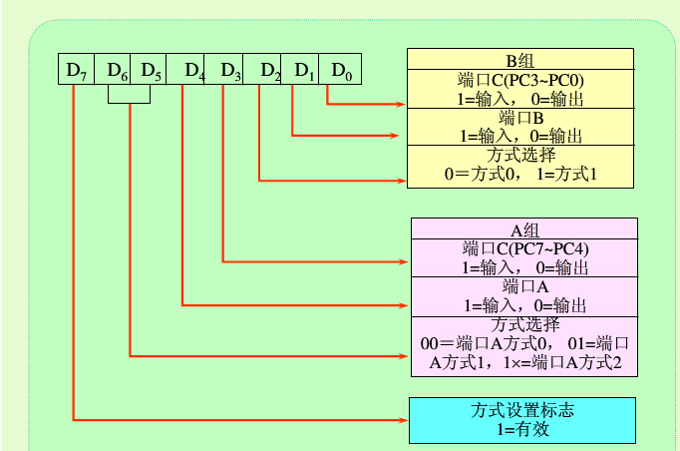
8255A工作方式控制字

教研室主任 出卷人

